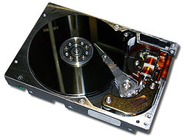

DISCO RÌGIDO, mas conhecido como HD. É a parte do computador onde são armazenados dados. O disco rígido é uma memória não-volátil, ou seja, as informações não são perdidas quando o computador é desligado, sendo considerado o principal meio de armazenamento de dados em massa. Por ser uma memória não-volátil, é um sistema necessário para se ter um meio de executar novamente programas e carregar arquivos contendo os dados inseridos anteriormente quando ligamos o computador. Também usado para expandir a memória RAM através da memória virtual. Existem vários tipos de HD: Serial ATA, SCSI, Fibre channel, SSD.

Fibre Channel, é uma tecnologia de comunicação de alta velocidade que é utilizada para redes de armazenamento. A tecnologia é utilizada primariamente para interligar servidores a sistemas de armazenamento do tipo SAN. o Fibre Channel também pode ser utilizado com cabeamento metálico.

Serial ATA: é uma tecnologia de transferência de dados entre um computador e dispositivos de armazenamento em massa como unidades de disco rígido e drives ópticos.

SCSI: é uma tecnologia que permite ao usuário conectar uma larga gama de periféricos, tais como discos rígidos, unidades CD-ROM, impressoras e scanners.

SSD: é um tipo de dispositivo sem partes móveis para armazenamento não volátil de dados digitais.

